  - Эскизный проект
      - Название проекта: платформа обучения Custom Education.
      - Цель и задачи проекта
Целью данного проекта является автоматизация процесса онлайн-обучения и самообучения. Задача: автоматизировать данный процесс.
      - Список аналогов
Аналогами данного приложения являются следующие платформы:
- Coursera
- Udacity
- Универсариум
- Интуит
- Openedu
- Лекториум
- Academic Earth
- Khanacademy
- Lingualeo
      - Команда, роли в команде
Черезов Владимир – руководитель проекта + бэкенд
Чернова Дарья – аналитика, UI/UX + бэкенд
Сычёв Никита – веб-интерфейс
    - Календарный план проекта
      - Список основных задач со сроками выполнения
      - Распределение задач по исполнителям
    - State of Art
      - Обзор актуальных технологий
      - Анализ аналогов
    - Анализ предметной области
      - Описание предметной области
      - Словарь предметной области
      - Пользователи системы и роли
      - Прецеденты
      - Описание документов/сущностей предметной области
      - Анализ бизнес-процессов
      - Функциональные требования к системе
      - Нефункциональные требования к системе
    - Макет программной системы
      - Структура интерфейса, навигация
      - Эскизы интерфейса пользователя
  - Разработка прототипа программной системы
    - Календарный план проекта
    - Модель данных
      - Диаграмма классов-сущностей
      - Схема базы данных
    - Архитектура программной системы
      - Структурная схема программной системы
      - Сводная диаграмма классов и компонентов
      - Обзорная диаграмма взаимодействия
    - Структура компонентов уровня представления
      - Диаграмма навигации + макеты страниц
      - Описание классов/компонентов уровня представления
    - Структура компонентов уровня доступа к данным
      - Описание классов/компонентов уровня доступа к данным
    - Структура компонентов уровня бизнес-логики
      - Описание классов/компонентов уровня бизнес-логики
      - Схема алгоритмов основных операций
      - Описание последовательности вызовов компонентов
    - Реализация прототипа программной системы

Описание предметной области
Программная система «Custom brain» содержит в себе хранилище курсов, которые может проходить пользователь. Представление курсов устроено в игровой форме. Поддерживается два типа пользователей: администратор и обычной пользователь. Пользователь может просматривать каталог курсов, присоединяться к курсам, проходить их, отслеживать свою статистику прохождения и повышать свой уровень. Администратор обладает привилегиями создания курсов и их полной настройки. Доступ в гостевом режиме доступен. При попытке присоединиться к курсу предлагается зарегистрироваться или авторизоваться.
Необходимо решить следующие задачи:
- Изучение особенностей конкретной предметной области, относящихся к теме курсового проекта;
- Анализ возможных подходов и методов решения с обоснованием выбранного подхода;
- Разработка моделей программной системы;
- Реализация функционала программной системы;
- Реализация программной системы с сохранением результатов работы в репозиторий;
- Рассмотрение возможных способов оптимизации процесса обучения.
Основные понятия предметной области
Гость – незарегистрированный пользователь. Пользуясь веб-интерфейсом, он может просматривать каталог курсов. Если пользователь использует мобильное приложение, то просмотр каталога недоступен. В таком случае предлагается авторизоваться или зарегистрироваться.
Пользователь – человек, у которого есть аккаунт в программной системе.
Курс (модуль) – блок информации, включающий в себя теоретическое содержание курса, аудио- и видеоинформацию, а также тестовые задания. Помимо информационного содержания, относящегося к теме модуля, он также содержит расписание – план прохождения курса.
Тест – задание для пользователя, проходящего курс, которое может быть представлено в виде вопроса с вариантом ответа, вопроса с просьбой ввести ответ в специальное поле или вопросом с просьбой прикрепить файл, подтверждающий выполнение задания.
Расписание – план прохождения курса пользователем. Предполагается, что по ходу прохождения курса пользователь получает задания, которые должен выполнить в установленный короткий промежуток времени (12 часов, сутки, двое суток). Расписание рассчитывается индивидуально для каждого пользователя и выдаётся сразу после записи на курс.
Функциональные требования к системе
Одной из составляющих системы дистанционного прохождения курсов является система контроля обучения. Система должна предоставлять следующий возможности:
- Работа пользователя с каталогом курсов. Пользователь может просматривать курсы и присоединяться к ним.
- Работа с содержанием курса. Механизм, при котором пользователь не может получить доступ к материалам курса, пока не присоединился к нему.
- Быстрый доступ к системе. Когда пользователь присоединился к курсу, он должен иметь быстрый доступ к материалам и возможность продолжить с того места, где остановился.
- Взаимодействие пользователя с материалами модуля (просмотр статей, видео, выполнение тестов, просмотр расписания).
- Управление приложением для администраторов. Администратор имеет возможность создания, удаления и изменения курсов.
Нефункциональные требования к системе
Сформулируем нефункциональные требования, в которых определимся с выбором языка программирования, платформы, структуры приложения и других деталей предстоящей разработки.
Ограничения:
- Разработка на языке Java.
- Система должна представлять из себя веб-приложение и мобильное приложение.
- Пользовательский интерфейс должен быть удобным, чтобы каждый пользователь мог интуитивно понять, на какую кнопку нажать, чтобы совершить нужное действие.
- Система должна быть надёжной, то есть должна сохранять работоспособное состояние на протяжении длительного времени, иметь небольшое время реакции и выдерживать большое количество пользователей.
На данном этапе должны быть определены все основные нюансы разработки системы.

Обзор актуальных технологий
Android – портативная (сетевая) операционная система для коммуникаторов, планшетных компьютеров, электронных книг, цифровых проигрывателей, наручных часов и смартфонов, основанная на ядре Linux.
На 2017 год операционная система Android занимает 40% рынка. Также в Play Market попадает огромное количество приложений, но пользователи отмечают некоторый процент некачественного программного обеспечения. Приоритетом разрабатываемого приложения становится качество. Прямыми конкурентами данной операционной системы является iOS.
Инструментарий
Разработка приложений для платформы Android ведётся преимущественно на языке Java с использованием Android Studio. IDE поддерживает множество функций.
Для создания программ на этом языке необходимо специальное программное обеспечение (JRE и JDK). Этот набор распространяется свободно и имеет версии для различных ОС, поэтому любой разработчик может его скачать и использовать. В JDK не входит интегрированная среда разработки, предполагается, что разработчик будет устанавливать её отдельно.
Таким образом, прежде чем приступить к разработке приложения, необходимо подготовить инструментарий.
Сравнительный анализ аналогов
После рассмотрения аналогов были выявлены особенности разрабатываемого приложения.
Сравнение аналогов представлено в табл.1.
В таблице ниже есть критерии, которые стоит объяснить. Выбор тем – то, насколько широк диапазон тематик, которые предлагает приложение. Зависимость от времени – критерий, которые определяет, может ли пользователь начать обучение тут же. Статистика – отслеживание данных пользователя, связанных с тем, сколько он прошёл, сколько выполнил задач, как решил тесты и подобное.
№ | Наименование | Кроссплатформенность | Оплата | Выбор тем | Зависимость от времени | Статистика
1 | Coursera | Интернет-сервис, android-приложение, ios-приложение | За некоторые курсы | Широкий | Да | Нет
2 | Udacity | Интернет-сервис, ios-приложение | 1/3 курсов платные | Технические специальности | Да | Нет
3 | Универсариум | Интернет-сервис | За некоторые курсы | Широкий | Нет | Нет
4 | Интуит | Интернет-сервис, ios-приложение, android-приложение | За некоторые курсы | Широкий | Нет | Нет
5 | Openedu | Интернет-сервис | Платный сертификат | Широкий | Да | Нет
6 | Лекториум | Интернет-сервис | Нет | Широкий | Нет | Нет
7 | Academic Earth | Интернет-сервис | Нет | Широкий | Нет | Нет
8 | Академия Хана | Интернет-сервис | Нет | Широкий | Нет | Нет
9 | Lingualeo | Интернет-сервис, android-приложение, ios-приложение | За премиум подписку | Английский язык | Нет | Да

В ходе анализа представленных систем, стало ясно, что они рассчитаны на пользователей, которые интересуются тематиками, которые можно назвать скорее университетскими. Дисциплины, представленные на данных сервисах, охватывают темы, которые могут быть представлены в общеобразовательных учреждениях разных профилей. Также пользователи ищут курсы, которые расширяют имеющиеся знания в смежных областях.
Тем не менее, процесс обучения на подавляющем большинстве сервисов построен таким образом, что пользователь не может отследить, насколько он стал успешен в том или ином деле. Он не может создать себе цель, составить какой-то план и двигаться по нему, видя свой прогресс. На некоторых сервисах предоставляется возможность следовать плану обучения. На практике это означает, что пользователь получает доступ к каким-то знаниям в определённую дату (а не когда действительно дошёл до этих знаний), также предоставляет какие-то задания или сданные тесты к определённому времени. Неудобным является то, что пользователь сразу получил доступ к большому блоку информации, которая не разбита на маленькие темы, их прохождение никак не фиксируется, и пользователь может двигаться дальше, не усвоив полученной информации.
Последним рассмотренным аналогом является система lingualeo. Она также представлена как аналог, хотя и является сервисом для изучения только английского языка, потому что в этой системе есть подход, позволяющий анализировать статистику пользователя. Пользователь может посмотреть свой уровень, прогресс, посмотреть свою активность за разный период времени. Также плюсом данного сервиса является игровой функционал, который отсутствует у всех остальных систем онлайн-образования.
Ниже выделены основные недостатки аналогов. Выделен критерий «индивидуальных подход к обучению» -- это критерий, отвечающий за то, что пользователь приложения может не только пообщаться с преподавателем напрямую, но и получить индивидуальное задание и, например, индивидуальный разбор домашнего задания.
№ | Наименование | Наличие интернациональности | Игровой функционал | Отслеживание индивидуального прогресса | Индивидуальный подход к обучению
1 | Coursera | Русский и английский | Нет | Нет | Да
2 | Udacity | Русский и английский | Нет | Нет | Нет
3 | Универсариум | Русский | Нет | Нет | Нет
4 | Интуит | Русский | Нет | Нет | Нет
5 | Openedu | Русский | Нет | Нет | Нет
6 | Лекториум | Русский | Нет | Нет | Нет
7 | Academic Earth | Английский | Нет | Нет | Нет
8 | Академия Хана | Русский, английский | Нет | Нет | Нет
9 | Lingualeo | Русский | Да | Да | Нет

Отсутствие возможности отслеживать свой прогресс приводит к некоторой опосредованности образования. То есть пользователь может изучить что угодно, но никому до него нет дела, он не понимает, какова цель его обучения и часто бросает учёбу из-за понижения мотивации, потому что сервис просто не предоставляет функционала для самостоятельного отслеживания прогресса.
Отсутствие «игрового» функционала делает процесс изучения формальным и даже скучным. Если информация курса изложена с использованием непонятных терминов, а в содержании простые вещи объясняются сложным языком без аналогий с известными пользователю фактами, это также понижает желание изучать предоставленную информацию. В условиях, где никто не поддерживает пользователя, где он не знает цель своего обучения, это окончательно может лишить его мотивации. При этом принцип, по которому работает lingualeo, ведёт пользователя от простого к сложному, давая информацию маленькими порциями и предоставляя функционал для постоянного закрепления.
Выводы
В данной главе была описана предметная область онлайн-образования, были описаны основные понятия предметной области, а также произведён анализ аналогов информационных систем, также были выделены нефункциональные и функциональные требования, которыми будет обладать система.

Анализ задачи и функциональная декомпозиция системы
Взаимодействие пользователя с системой осуществляется с помощью браузера или мобильного приложения. Каждый пользователь имеет определённую роль, определяющую его возможности. Можно выделить следующие роли:
Администратор
- Создание курсов
- Удаление курсов
- Настройка курсов
- Редактирование курсов

Пользователь
- Просмотр каталога курсов
- Просмотр описания выбранного в каталоге курса
- Просмотр основных этапов прохождения данного курса
- Возможность присоединиться к курсу
- Просмотр основных тем, изложенных в этапах данного курса
- Просмотр материалов курса (доступно для пользователей, присоединившихся к курсу)
- Прохождение тестов
- Просмотр расписания
- Добавление материалов в избранное
- Просмотр избранных материалов
- Просмотр статистики
- Редактирование информации в профиле
- Общение с ментором курса, к которому присоединён пользователь
- Общение в групповом чате

Незарегистрированный пользователь
- Авторизация
- Регистрация
Каждый зарегистрированный пользователь имеет возможность авторизоваться в системе и выйти из своего аккаунта.

Прецеденты.
Ниже представлены описания некоторых прецедентов.
Название: «Просмотр расписания»
Предусловие: пользователь имеет доступ к веб-сайту или приложению программной системы.
Действующее лицо: студент
Основной поток: Действующее лицо открывает окно веб-приложения или мобильного приложения, отображающую информацию, заполненную в расписании курса. С помощью клавиш навигации осуществляет выборку необходимой информации. Прецедент при этом использует функции просмотра оценок и просмотра заданий. При завершении работы действующее лицо закрывает окно приложения.

Название: «Просмотр каталога курсов»
Предусловие: пользователь имеет доступ к веб-сайту или приложению программной системы.
Действующее лицо: студент
Основной поток: действующее лицо открывает окно веб-интерфейса или мобильного приложения, отображающего информацию о всех курсах. Действующее лицо видит основную информацию о курсе: название, длительность, рейтинг и описание. Прецедент при этом использует функции просмотра каталога курсов. Оставаясь в этом же окне приложения, действующее лицо может активировать прецедент «Поиск курса», воспользовавшись формой поиска. Также, если действующее лицо желает присоединиться к какому-то курсу, оно может активировать прецедент «Запись на курс».

Название: «Просмотр пошагового плана курса»
Предусловие: пользователь имеет доступ к веб-сайту или приложению программной системы. Пользователь активировал прецедент «Просмотр каталога курсов».
Действующее лицо: студент
Основной поток: действующее лицо, находясь в окне приложения, отображающего информацию о всех курсах, выбрало какой-то курс и хочет ознакомиться с его структурой. В таком случае действующее лицо может активировать прецедент «Просмотр пошагового плана курса» и увидеть структуру курса. Структура курса представляет собой некоторое количество этапов и их описаний, а также количество тем, изучаемых в материале, и количество тестовых заданий. Действующее лицо может активировать прецедент «Просмотр материалов этапа». Если действующее лицо уже присоединилось к курсу, то оно может открыть любой из предложенных материалов.
Альтернативный поток: Если у действующего лица нет доступа, оно может видеть только названия материалов, но не имеет возможности их просмотреть.

Название: «Просмотр выбранных курсов»
Предусловие: действующее лицо имеет доступ к веб-сайту или приложению программной системы.
Действующее лицо: студент
Основной поток: действующее лицо в данном окне может видеть свой прогресс прохождения курса, а также имеет возможность активировать прецеденты «Просмотр структуры курса» и «Просмотр расписания».
Альтернативный поток: действующее лицо ещё не присоединилось к каким-либо курсам. В таком случае оно может активировать прецедент «Просмотр каталога курсов».

Название: «Решение тестов»
Предусловие: действующее лицо имеет доступ к веб-сайту или приложению программной системы, а также активировало прецедент «Запись на курс».
Действующее лицо: студент
Основной поток: действующее лицо, просматривая курс, сталкивается с необходимостью решения тестов. Тест состоит из какого-то текстового вопроса и текстовых вариантов ответа, из которых нужно выбрать один или несколько правильных, таким образом активировав прецедент «Отвечать на вопрос». Если действующее лицо не знает ответа на вопрос, оно может активировать прецедент «Смотреть подсказку». Завершая выполнение тестовых заданий, действующее лицо отправляет их на проверку.
Альтернативный поток: по какой-то причине студент не закончил выполнение тестов. Система должна сохранить внесённые ответы студента либо автоматически, либо при использовании кнопки «Сохранить».

Название: «Просмотр лекционных материалов»
Предусловие: действующее лицо имеет доступ к веб-сайту или приложению программной системы. Действующее лицо активировало прецедент «Запись на курс»
Действующее лицо: студент
Основной поток: действующее лицо, проходя курс, сталкивается с необходимостью просмотра статей. Просматривая материал, оно может активировать прецедент «Пометить как прочитанное», чтобы система занесла это в личный прогресс действующего лица. А также, если действующее лицо хочет иметь какой-то материал в быстром доступе, оно может активировать прецедент «Добавить в избранное».
Альтернативный поток: действующее лицо не активировало прецедент «Запись на курс» и не имеет доступа к прецеденту «Просмотр лекционных материалов».

Название: «Общение в чате»
Предусловие: действующее лицо имеет доступ к веб-сайту или приложению программной системы, а также активировало прецедент «Запись на курс»
Действующее лицо: студент
Основной поток: действующее лицо, записавшись на курс, может общаться с людьми, которые также зарегистрировались на этом курсе. В чате он может читать сообщения других пользователей и оставлять свои.

Название: «Просмотр статистики»
Предусловие: действующее лицо имеет доступ к веб-сайту или приложению программной системы.
Действующее лицо: студент
Основной поток: действующее лицо заходит в свой профиль и может увидеть статистику за время использования приложения, в которую входит количество пройденных курсов и прогресс в них. Также пользователь, выбрав какой-то из курсов, может активировать прецедент «Просмотр статистики по каждому курсу» и увидеть детальную статистику своего прогресса в каждом курсе.

Название: «Редактирование профиля»
Предусловие: действующее лицо имеет доступ к веб-сайту или приложению программной системы.
Действующее лицо: студент
Основной поток: действующее лицо желает изменить информацию о себе, заходит в редактирование профиля, изменяет данные и нажимает на кнопку «Сохранить». Данные сохраняются в БД.
Альтернативный поток: действующее лицо ввело неверные данные (например, неверный email). Тогда он не может сохранить изменения. Новые данные не сохраняются в БД.

На рис.1 представлена получившаяся диаграмма прецедентов.
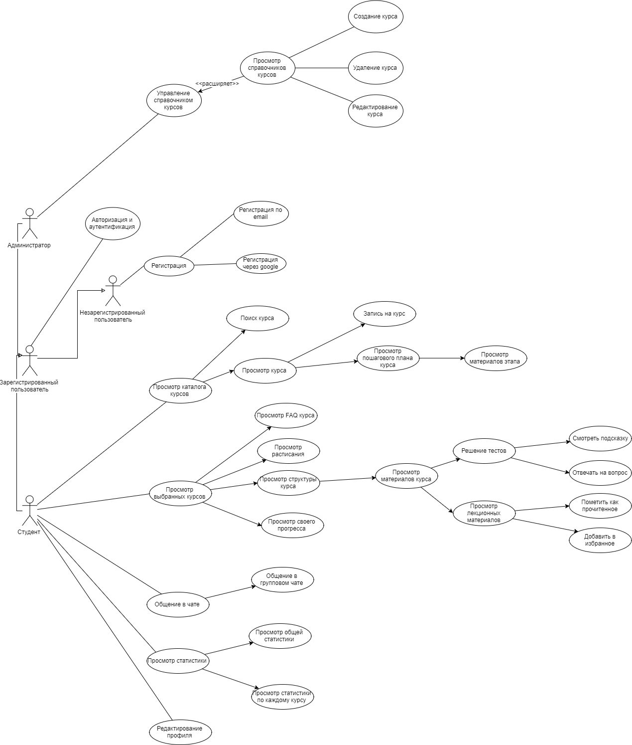
Рисунок 1.Диаграмма прецедентов

Описание документов/сущностей предметной области

